ข้อมูลผลการดำเนินงานในเชิงสถิติ การตั้งจุดตรวจ จุดสกัด สภ.ห้วยไร่
ประจำเดือน กุมภาพันธ์ ๒๕๖๘
ข้อมูล ณ วันที่ ๒๘ กุมภาพันธ์ ๒๕๖๘

เดือน/ปี | จำนวนตั้งจุดตรวจ | จำนวน  การเรียกตรวจ  (ราย) | พบกระทำ  ความผิด  (ราย) | จำนวนออกใบสั่ง  เปรียบเทียบปรับ  (ราย) | ไม่พบ  การกระทำผิด  (ราย) | ว่ากล่าวตักเตือน  (ราย)
กุมภาพันธ์ 2568 | ๒๘ | ๑๑๕ | ๐ | ๐ | ๐ | -
รวม | ๒๘ | ๑๑๕ | ๐ | ๐ | ๐ | -
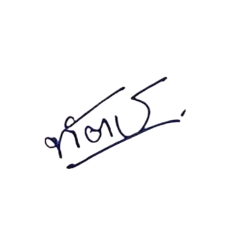
ตรวจแล้วถูกต้อง
พ.ต.ท.
( ทัตเทพ โชติเดโชชัย )
สวญ.สภ.ห้วยไร่

